**Tinh dầu Tràm Lava chính hãng**

Tinh dầu Tràm là một sản phẩm dùng được cho cả phụ nữ và trẻ sơ sinh giúp phòng tránh gió cho mẹ và bé, xoa vết thương do côn trùng cắn.

**Đa chức năng:**

* 100% [tinh dầu Tràm](http://www.kidsplaza.vn/mieng-dan-ha-sot-dau-boi.html" \o "tinh dầu tràm) nguyên chất.
* Tạo hương thơm dễ chịu lại vừa sát khuẩn, **ức chế virus**, đặc biệt đang trong mùa cao điểm sốt, cúm.
* Giúp mẹ và bé phòng tránh gió.
* Với khả năng **chống khuẩn**, nấm và khử trùng, tinh dầu tràm trà là liệu pháp chăm sóc và làm đẹp cơ thể an toàn.
* Điều trị các bệnh về da do vi khuẩn hay nấm gây nên như mụn trứng cá, mụn mủ, da nhờn, phồng rộp, mụn cóc...

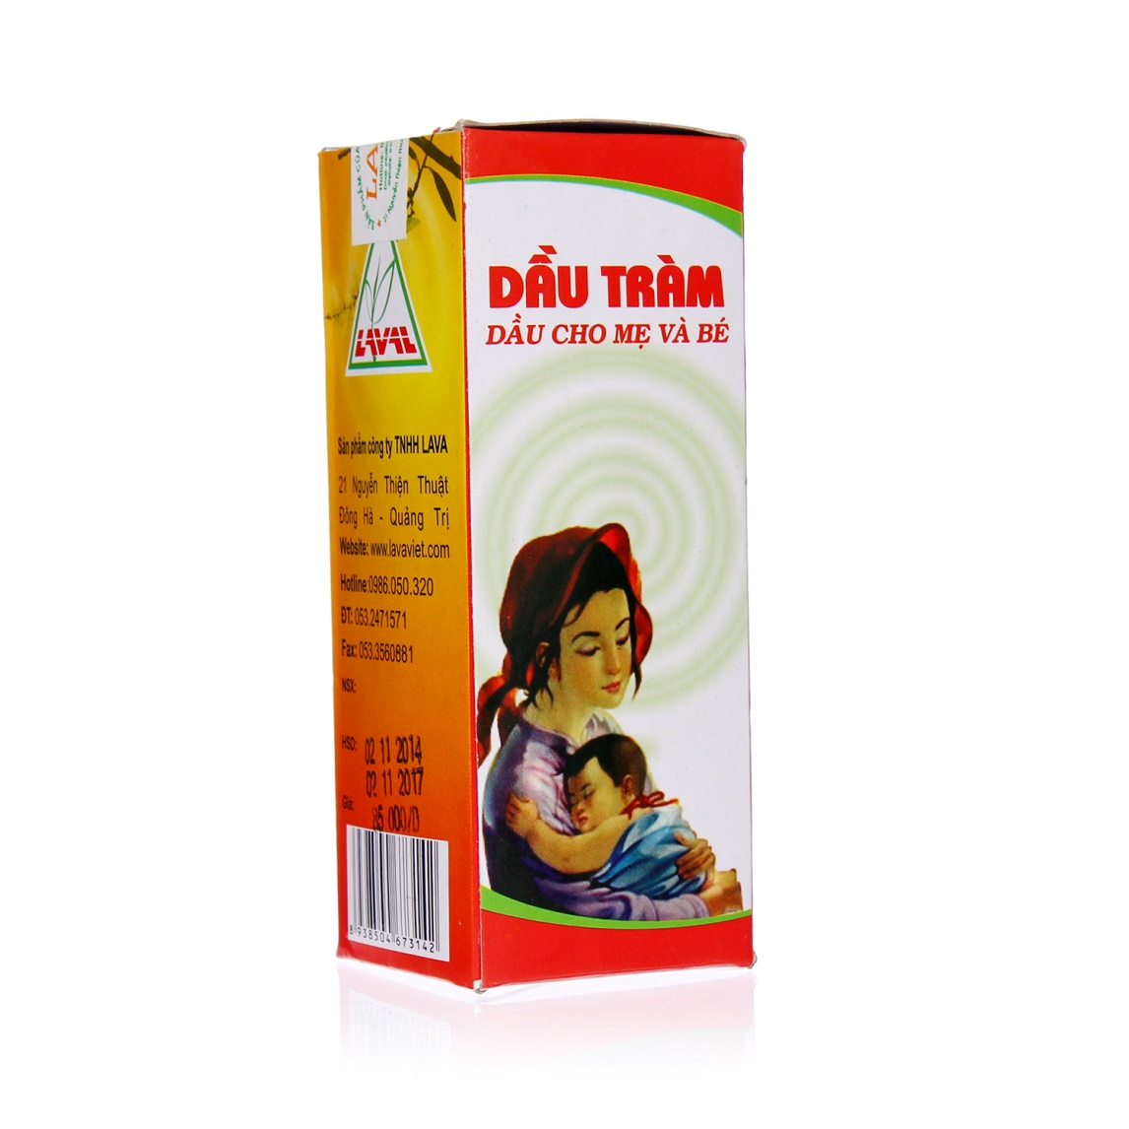

* Giảm các cơn đau ở khớp tay, chân, trị các vết côn trùng cắn, làm da sưng và ngứa.
* Các vấn đề về da như viêm da, cháy nắng, phát ban... cũng được chữa nhờ vào đặc tính của tinh dầu tràm trà.
* Trị nhiễm nấm ở bàn chân, chân hôi, nhiễm trùng móng và đau chân
* Trị mụn và da nhờn.
* Dầu tràm có mùi thơm không quá nồng, xoa vào vết bầm tím hay chỗ nhức mỏi vài phút sẽ hết.

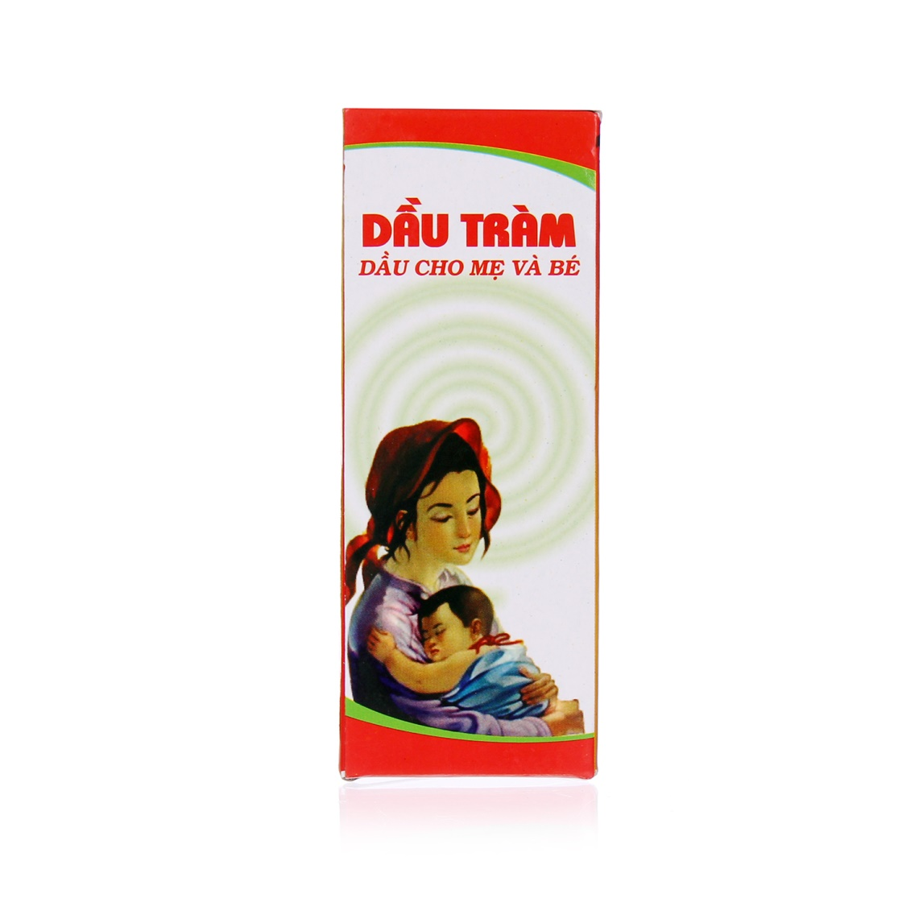

Sản phẩm dành cho cả mẹ và bé

**Cách dùng:**

* Thoa ngoài da, thoa bóp tại chỗ đau nhức, vết thương do côn trùng căn.
* Pha loãng vào nước tắm cho trẻ sơ sinh và trẻ nhỏ.

**Thông tin sản phẩm:**

* Dung tích: 100ml
* Xuất xứ: Việt Nam

Thu gọn thông tin chi tiết